化妆品中巯基乙酸等8种原料的检测方法
Determination of thioglycollicacidand other 7 kinds of components in cosmetics
（征求意见稿）

1 范围
本方法规定了高效液相色谱法测定化妆品中巯基乙酸等8种原料的含量。
本方法适用于烫发类化妆品中巯基乙酸等8种原料含量的测定。
本方法所指的8种原料包括巯基乙酸、甘油巯基乙酸酯、巯基乙酸甲酯、亚二硫基二乙酸、巯基乙酸乙酯、巯基乙酸异丙酯、巯基乙酸丁酯、巯基乙酸异辛酯。

2 方法提要
样品处理后，采用高效液相色谱仪分离，二极管阵列检测器检测，根据保留时间和紫外光谱定性，峰面积定量，以标准曲线法计算含量。
取0.25g样品时，本方法对巯基乙酸等8种原料的检出限、定量下限、检出浓度和最低定量浓度见表1。
表1 巯基乙酸等8种原料检出限、定量下限、检出浓度和最低定量浓度
原料名称 | 检出限（ng） | 定量下限（ng） | 检出浓度（%） | 最低定量浓度（%）
巯基乙酸 | 6 | 20 | 0.003 | 0.01
甘油巯基乙酸酯 | 60 | 200 | 0.03 | 0.1
巯基乙酸甲酯 | 30 | 100 | 0.015 | 0.05
亚二硫基二乙酸 | 30 | 100 | 0.015 | 0.05
巯基乙酸乙酯 | 30 | 100 | 0.015 | 0.05
巯基乙酸异丙酯 | 30 | 100 | 0.015 | 0.05
巯基乙酸丁酯 | 30 | 100 | 0.015 | 0.05
巯基乙酸异辛酯 | 60 | 200 | 0.03 | 0.1

3 试剂和材料
除另有规定外，本方法所用试剂均为分析纯，水为GB/T 6682 规定的一级水。
3.1标准品：巯基乙酸等8种原料标准品信息详见附录A。
3.2乙腈，色谱纯。
3.3磷酸，优级纯。
3.4磷酸溶液（0.1%）：取磷酸（3.3）1 mL，加水至1000 mL，混匀。
3.5磷酸溶液（0.05%）：取磷酸（3.3）0.5 mL，加水至1000 mL，混匀。
3.6含0.05%磷酸的乙腈溶液：取磷酸（3.3）0.5 mL，加乙腈（3.2）至1000 mL，混匀。
3.7乙腈水溶液（1+9）：取乙腈（3.2）100mL，加水至1000mL，混匀。
3.8乙腈磷酸溶液（1+9）：取乙腈（3.2）100mL，加磷酸溶液（3.4）至1000mL，混匀。
3.9乙腈磷酸溶液（8+2）：取乙腈（3.2）800mL，加磷酸溶液（3.4）至1000mL，混匀。
3.10 单标标准储备溶液
3.10.1巯基乙酸、亚二硫基二乙酸单标标准储备溶液（1 g/L）：分别精密称取巯基乙酸、亚二硫基二乙酸（3.1）各0.10 g（精确到0.0001g），分别置于不同的100 mL容量瓶中，用乙腈水溶液（1+9）（3.7）溶解并定容至刻度，摇匀，分别作为巯基乙酸、亚二硫基二乙酸单标标准储备溶液。
3.10.2甘油巯基乙酸酯、巯基乙酸甲酯、巯基乙酸乙酯和巯基乙酸异丙酯单标标准储备溶液（1g/L）：精密称取甘油巯基乙酸酯、巯基乙酸甲酯、巯基乙酸乙酯和巯基乙酸异丙酯（3.1）各0.10g（精确到0.0001g），分别置于不同的10mL容量瓶中，用乙腈（3.2）溶解并定容至刻度，摇匀；再分别精密吸取1mL置于不同的10mL容量瓶中，用乙腈水溶液（1+9）（3.7）定容至刻度，摇匀，分别作为甘油巯基乙酸酯、巯基乙酸甲酯、巯基乙酸乙酯和巯基乙酸异丙酯单标标准储备溶液。
3.10.3巯基乙酸丁酯和巯基乙酸异辛酯单标标准储备溶液（1 g/L）：精密称取巯基乙酸丁酯和巯基乙酸异辛酯（3.1）各0.10g（精确到0.0001g），分别置于不同的100 mL容量瓶中，用乙腈（3.2）溶解并定容至刻度，摇匀，分别作为巯基乙酸丁酯和巯基乙酸异辛酯单标标准储备溶液。
3.11混合标准储备溶液
3.11.1Ⅰ组混合标准储备溶液【巯基乙酸、甘油巯基乙酸酯、巯基乙酸甲酯、亚二硫基二乙酸、巯基乙酸乙酯和巯基乙酸异丙酯混合标准储备溶液（0.1g/L）】：分别准确移取巯基乙酸、亚二硫基二乙酸单标标准储备溶液（3.10.1）和甘油巯基乙酸酯、巯基乙酸甲酯、巯基乙酸乙酯和巯基乙酸异丙酯单标标准储备溶液（3.10.2）各5mL于同一50mL容量瓶中，用乙腈磷酸溶液（1+9）（3.8）定容至刻度，摇匀，作为Ⅰ组混合标准储备溶液。
3.11.2Ⅱ组混合标准储备溶液【巯基乙酸丁酯和巯基乙酸异辛酯混合标准储备溶液（0.1g/L）】：分别准确移取巯基乙酸丁酯和巯基乙酸异辛酯单标标准储备溶液（3.10.3）各5mL置于同一50mL容量瓶中，用乙腈磷酸溶液（8+2）（3.9）定容至刻度，摇匀，作为Ⅱ组混合标准储备溶液。

4 仪器和设备
4.1高效液相色谱仪，二极管阵列检测器。
4.2分析天平：感量0.0001g和0.00001g。
4.3高速离心机（转速≥10000r/min）。
4.4涡旋混合仪。
4.5超声波清洗器。

5 分析步骤
5.1 标准系列溶液的制备
5.1.1Ⅰ组标准系列溶液（巯基乙酸、甘油巯基乙酸酯、巯基乙酸甲酯、亚二硫基二乙酸、巯基乙酸乙酯和巯基乙酸异丙酯标准系列溶液）
分别准确移取Ⅰ组混合标准储备溶液（3.11.1）0.1 mL、0.2 mL、0.5 mL、1 mL、2 mL、5 mL、10 mL至10 mL容量瓶中，用乙腈磷酸溶液（1+9）（3.8）定容至刻度，摇匀，配制成浓度分别为1 μg/mL、2 μg/mL、5 μg/mL、10 μg/mL、20 μg/mL、50 μg/mL、100 μg/mL的标准系列溶液。
5.1.2Ⅱ组标准系列溶液（巯基乙酸丁酯和巯基乙酸异辛酯标准系列溶液）
准确移取Ⅱ组混合标准储备溶液（3.11.2）0.1 mL、0.2 mL、0.5 mL、1 mL、2 mL、5 mL、10 mL至10 mL容量瓶中，用乙腈磷酸溶液（8+2）（3.9）定容至刻度，摇匀，配制成浓度分别为1 μg/mL、2 μg/mL、5 μg/mL、10 μg/mL、20 μg/mL、50 μg/mL、100 μg/mL的标准系列溶液。
表2 8种原料标准储备溶液及标准系列溶液的配制
组 | 原料名称 | 称样量（g） | 单标标准储备溶液  定容溶剂^{[1]} |  | 混合标准储备溶液定容溶剂 | 混合标准储备溶液浓度（μg/mL） | 标准系列溶液定容溶剂
 |  |  | 10mg/mL | 1mg/mL
Ⅰ | 巯基乙酸 | 0.1 | / | 3.7 | 3.8 | 100 | 3.8
 | 甘油巯基乙酸酯 | 0.1 | 3.2 | 3.7 | 3.8 | 100 | 3.8
 | 巯基乙酸甲酯 | 0.1 | 3.2 | 3.7 | 3.8 | 100 | 3.8
 | 亚二硫基二乙酸 | 0.1 | / | 3.7 | 3.8 | 100 | 3.8
 | 巯基乙酸乙酯 | 0.1 | 3.2 | 3.7 | 3.8 | 100 | 3.8
 | 巯基乙酸异丙酯 | 0.1 | 3.2 | 3.7 | 3.8 | 100 | 3.8
Ⅱ | 巯基乙酸丁酯 | 0.1 | / | 3.2 | 3.9 | 100 | 3.9
 | 巯基乙酸异辛酯 | 0.1 | / | 3.2 | 3.9 | 100 | 3.9
注：【1】定容溶剂3.2、3.7、3.8、3.9见“3试剂和材料”。
5.2 样品处理
5.2.1 测定巯基乙酸、甘油基乙酸酯、巯基乙酸甲酯、亚二硫基二乙酸、巯基乙酸乙酯和巯基乙酸异丙酯
称取样品0.25 g（精确到0.001g）于25mL具塞比色管中，加乙腈磷酸溶液（1+9）（3.8）20 mL，涡旋处理1 min后，超声处理15 min，再加乙腈磷酸溶液（1+9）（3.8）定容至25 mL，摇匀，以10000 rpm离心5 min，取上清液作为待测溶液。
5.2.2测定巯基乙酸丁酯和巯基乙酸异辛酯
称取样品0.25 g（精确到0.001g）于25 mL具塞比色管中，加乙腈磷酸溶液（8+2）（3.9）20 mL，涡旋处理1 min后，超声处理15 min，再加乙腈磷酸溶液（8+2）（3.9）定容至25 mL，摇匀，以10000 rpm离心5 min，取上清液作为待测溶液。
5.3 参考色谱条件
色谱柱：C₁₈柱（250 mm ×4.6 mm×5 μm），或等效色谱柱；
流动相：A：磷酸溶液（0.05%）（3.5），B：含0.05%磷酸的乙腈溶液（3.6）；梯度洗脱程序见表3和表4。
表3Ⅰ组流动相梯度洗脱程序
时间/min | V（A）/% | V（B）/%
0.0 | 96 | 4
10.0 | 96 | 4
20.0 | 93 | 7
20.1 | 75 | 25
40.0 | 10 | 90
40.1 | 0 | 100
50.0 | 0 | 100
50.1 | 96 | 4
55.0 | 96 | 4
表4Ⅱ组流动相梯度洗脱程序
时间/min | V（A）/% | V（B）/%
0.0 | 50 | 50
35.0 | 20 | 80
40.0 | 20 | 80
40.1 | 50 | 50
45.0 | 50 | 50
流速：1.0 mL/min；
检测波长：210 nm；
柱温：30℃；
进样量：20 µL；
5.4 测定
在“5.3”项色谱条件下，取“5.1”项下的标准系列溶液分别进样，进行液相色谱分析，以标准系列溶液浓度为横坐标，峰面积为纵坐标，进行线性回归，建立标准曲线，得到回归方程。
取“5.2”项下处理得到的待测溶液进样，进行色谱分析，根据保留时间定性，测得峰面积，根据标准曲线计算待测溶液中各原料的浓度。按“6”计算样品中各原料的含量。

6 分析结果的表述
6.1 计算
6.1.1巯基乙酸及亚二硫基二乙酸
$$\text{ω}\text{=}\frac{\text{ρ×V}}{\text{m×1}{\text{0}}^{\text{6}}}\text{×100\%}$$
式中：ω——化妆品中巯基乙酸或亚二硫基二乙酸的含量，%；
m——样品取样量，g；
ρ——代入标准曲线计算得到的样品中巯基乙酸或亚二硫基二乙酸的质量浓度，μg/mL；
V——定容体积，mL。
6.1.2甘油巯基乙酸酯等6种巯基乙酸酯类
$$\text{ω=}\frac{\text{ρ×V×92.12}}{\text{m×1}{\text{0}}^{\text{6}}\text{×}\text{各待测原料分子量}}\text{×100\%}$$
式中：ω——化妆品中甘油巯基乙酸酯等6种巯基乙酸酯类原料的含量（以巯基乙酸计），%；
m——样品取样量，g；
ρ——代入标准曲线计算得到的样品中甘油巯基乙酸酯等6种巯基乙酸酯类原料的质量浓度，μg/mL；
V——定容体积，mL；
92.12——巯基乙酸的摩尔质量，g/mol。
在重复性条件下获得的两次独立测试结果的绝对差值不得超过算术平均值的10%。
6.2 回收率和精密度
多家实验室验证的回收率为85%～115%，相对标准偏差小于10%（n=6）。

7 图谱

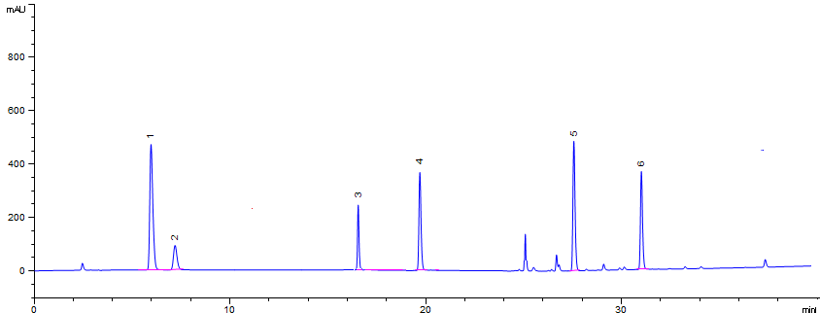图1巯基乙酸等6种原料混合标准溶液色谱图

1：巯基乙酸（6.0min）； 2：甘油巯基乙酸酯（7.2min）； 3：巯基乙酸甲酯（16.5min）；4：亚二硫基二乙酸（19.5min）；5：巯基乙酸乙酯（27.6min）；6：巯基乙酸异丙酯（31.0min）
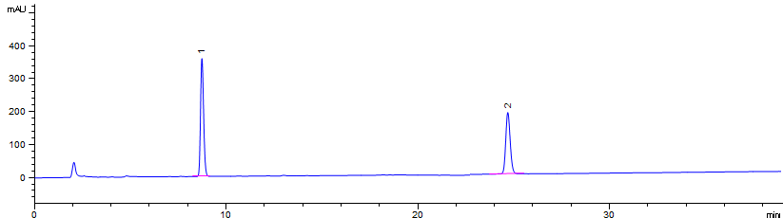

图2巯基乙酸丁酯和巯基乙酸异辛酯混合标准溶液色谱图

1：巯基乙酸丁酯（8.5min）； 2：巯基乙酸异辛酯（24.2min）

附录A
表A.1巯基乙酸等8种原料标准品信息表
序号 | 中文名称 | CAS号 | 分子式 | 分子量 | 纯度（%）
1 | 巯基乙酸 | 68-11-1 | C₂H₄O₂S | 92.12 | ≥98
2 | 甘油巯基乙酸酯 | 30618-84-9 | C₅H₁₀O₄S | 166.2 | ≥82
3 | 巯基乙酸甲酯 | 2365-48-2 | C₃H₆O₂S | 106.14 | ≥96
4 | 亚二硫基二乙酸 | 505-73-7 | C₄H₆O₄S₂ | 182.22 | ≥96
5 | 巯基乙酸乙酯 | 623-51-8 | C₄H₈O₂S | 120.17 | ≥98
6 | 巯基乙酸异丙酯 | 7383-61-1 | C₅H₁₀O₂S | 134.20 | ≥98
7 | 巯基乙酸丁酯 | 10047-28-6 | C₆H₁₂O₂S | 148.22 | ≥98
8 | 巯基乙酸异辛酯 | 7659-86-1 | C₁₀H₂₀O₂S | 204.33 | ≥95

附录B
巯基乙酸等8种原料阳性结果的确证
如液相方法中检出结果存在不确定因素，可采用液相色谱-质谱法进行确证。在相同的试验条件下，如样品中检出的色谱峰的保留时间与标准溶液中对应原料一致，所选择的监测离子对的相对丰度比与相当浓度标准溶液的离子对丰度比的偏差不超过表B.1规定范围，则可判断样品中存在对应的待测原料。
表B.1 结果确证时离子相对丰度的最大允许偏差
离子相对丰度（k） | k﹥50% | 50%≥k﹥20% | 20%≥k﹥10% | k≤10%
允许的最大偏差 | ±20% | ±25% | ±30% | ±50%
B.1 标准溶液
B.1.1巯基乙酸标准溶液
取“3.10.1”项下巯基乙酸单标标准储备溶液，用乙腈水溶液（1+9）（3.7）稀释至20 μg/mL。
B.1.2亚二硫基二乙酸标准溶液
取“3.10.1”项下亚二硫基二乙酸单标标准储备溶液，用乙腈水溶液（1+9）（3.7）稀释至1 μg/mL。
B.1.3甘油巯基乙酸酯、巯基乙酸甲酯、巯基乙酸乙酯、巯基乙酸异丙酯、巯基乙酸丁酯和巯基乙酸异辛酯标准溶液
分别取“3.10.2”和“3.10.3”项下甘油巯基乙酸酯、巯基乙酸甲酯、巯基乙酸乙酯、巯基乙酸异丙酯、巯基乙酸丁酯和巯基乙酸异辛酯单标标准储备溶液，用乙腈水溶液（1+9）（3.7）稀释至20 μg/mL。
B.2 样品处理
B.2.1 巯基乙酸
称取样品0.25 g，除将提取溶剂改为“乙腈水溶液（1+9）（3.7）”外，余同“5.2.1”项下依法操作。
B.2.2亚二硫基二乙酸等7种原料
取“5.2”项下待测溶液。
必要时，视实际情况调整待测溶液中各原料的浓度，使其与标准品溶液中的浓度相当。
B.3 参考色谱条件
B.3.1 巯基乙酸和甘油巯基乙酸酯参考色谱条件
色谱柱：C₁₈柱（100 mm×4.6mm×2.7 μm），或等效色谱柱；
流动相：A：0.1%甲酸水溶液，B：乙腈；梯度洗脱程序见表B.2。
表B.2正离子流动相梯度洗脱程序
时间/min | V（A）/% | V（B）/%
0.0 | 95 | 5
5.0 | 95 | 5
5.1 | 50 | 50
10.0 | 50 | 50
10.1 | 95 | 5
15.0 | 95 | 5
注：0.1%甲酸水溶液：取甲酸（色谱纯）1 mL，加水至1000 mL，混匀。
流速：0.3 mL/min；
柱温：25℃；
进样量：10μL
B.3.2 巯基乙酸甲酯、亚二硫基二乙酸、巯基乙酸乙酯、巯基乙酸异丙酯、巯基乙酸丁酯和巯基乙酸异辛酯参考色谱条件
色谱柱：C₁₈柱（100 mm×4.6mm×2.7 μm），或等效色谱柱；
流动相：A：0.1%甲酸水溶液，B：乙腈；梯度洗脱程序见表B.3。
表B.3 负离子流动相梯度洗脱程序
时间/min | V（A）/% | V（B）/%
0.0 | 80 | 20
1.0 | 80 | 20
15.0 | 45 | 55
20.0 | 5 | 95
25.0 | 5 | 95
25.1 | 80 | 20
30.0 | 80 | 20
流速：0.5 mL/min
柱温：25℃
进样量：10 μL
B.4 参考质谱条件
离子源：电喷雾离子源（ESI）；
监测模式：正、负离子多反应监测模式；监测离子对及相关电压参数设定见表B.4；
气帘气压力：10 psi；
雾化气压力：50 psi；辅助气压力：50 psi；
离子源温度：500℃；
离子源喷雾电压：-4500V（负离子模式），5500V（正离子模式）
表B.4 质谱检测离子对及相关电压参数设定表
原料名称 | 监测模式 | 母离子（m/z） | 子离子（m/z） | CE（eV)
亚二硫基二乙酸 | 负离子 | 181 | 90.7 | -22
 |  |  | 88.7 | -18
巯基乙酸甲酯 |  | 105 | 72.7 | -12
 |  |  | 89.9 | -17
巯基乙酸乙酯 |  | 119 | 90.9 | -14
 |  |  | 72.9 | -17
巯基乙酸丁酯 |  | 147 | 90.6 | -13
 |  |  | 72.8 | -17
巯基乙酸异丙酯 |  | 133 | 90.9 | -15
 |  |  | 73.0 | -18
巯基乙酸异辛酯 |  | 203 | 90.8 | -20
 |  |  | 127.1 | -27
巯基乙酸 | 正离子 | 93 | 74.9 | 7
 |  |  | 57.0 | 19
甘油巯基乙酸酯 |  | 167.1 | 93.1 | 14
 |  |  | 131.0 | 12
注：当采用不同质谱仪器时，仪器参数可能存在差异，测定前应将质谱参数优化到最佳。
B.5图谱

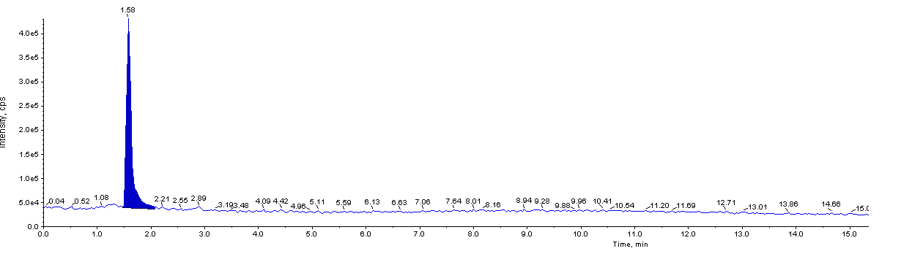
图B.1巯基乙酸提取离子图（m/z 93/74.9）

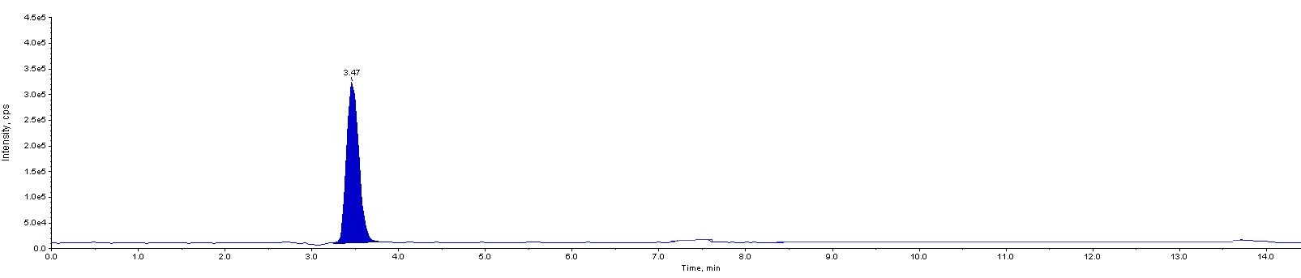
图B.2甘油巯基乙酸酯提取离子图（m/z 167.1/93.1）
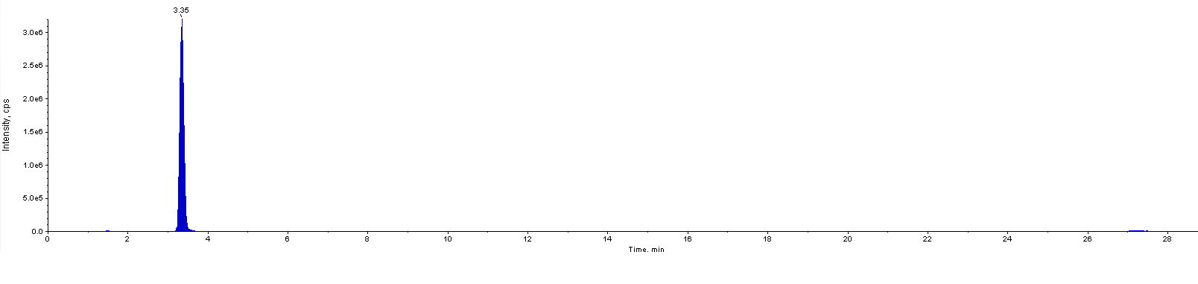
图B.3亚二硫基二乙酸提取离子图（m/z 181/90.7）
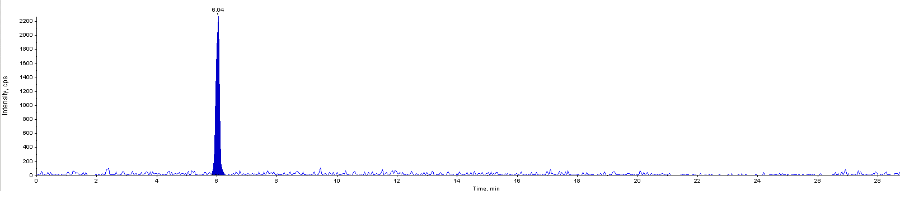
图B.4巯基乙酸甲酯提取离子图（m/z 105/72.7）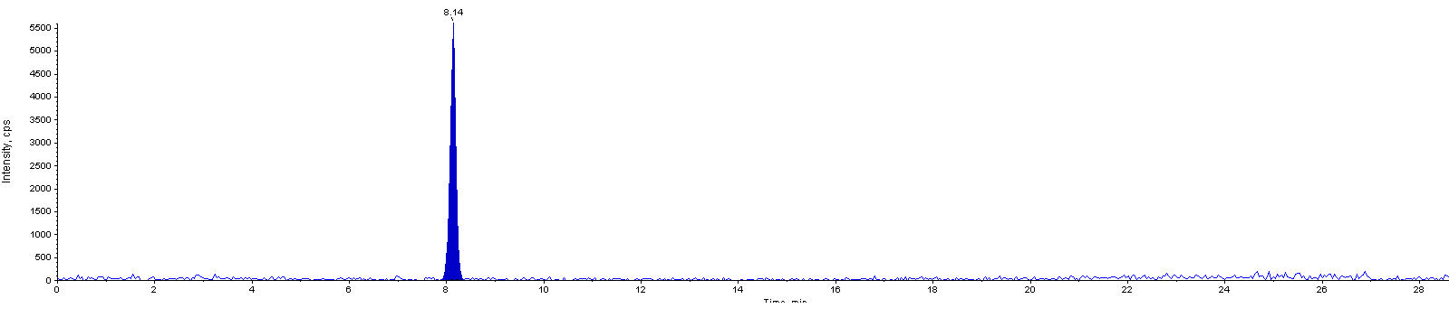
图B.5巯基乙酸乙酯提取离子图（m/z 119/90.9）
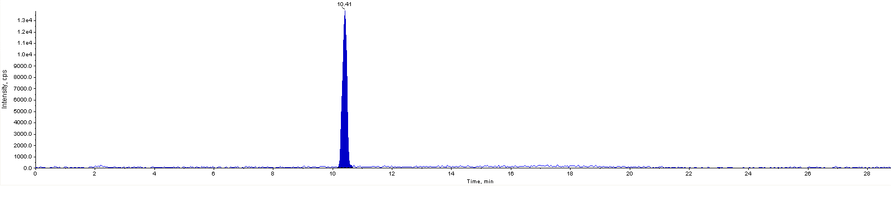
图B.6巯基乙酸异丙酯提取离子图（m/z 133/90.9）
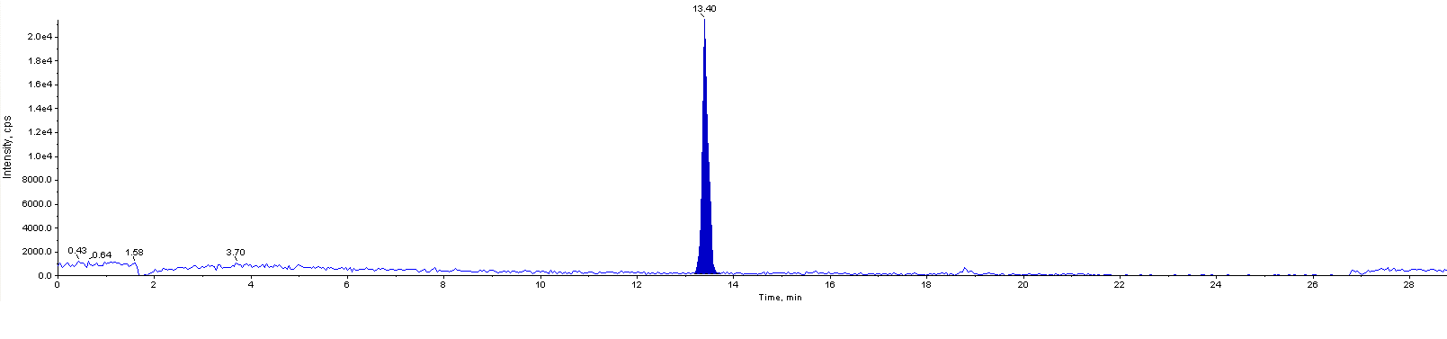
图B.7巯基乙酸丁酯提取离子图（m/z 147/90.9）
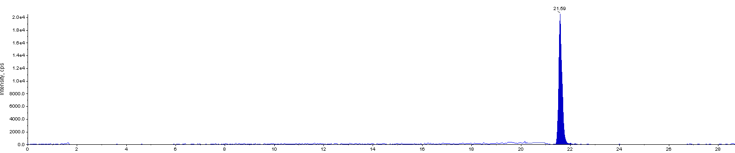
图B.8巯基乙酸异辛酯提取离子图（m/z 203/90.8）

巯基乙酸等8种原料检测方法起草说明
为加强化妆品的监督管理，进一步提高化妆品使用安全性，中国食品药品检定研究院组织开展了化妆品中巯基乙酸等8种原料检测方法的起草工作。现就起草工作有关情况说明如下：
一、起草原则
本方法修订时，尽量采用目前化妆品实验室普遍具有的分析仪器，以便于方法的推广、执行。方法兼具先进性与可行性，条理清晰，操作性强，选择准确、可行、便于实际操作的分析条件，保证了检测方法的可操作性和重现性。
二、起草过程
通过查阅国内外文献，结合以往工作经验和研究基础，于2019年开展了本方法的起草研究。2019年9月立项成为《化妆品安全技术规范》制修订项目，2021年5月完成了“化妆品中巯基乙酸等8种原料的检测”，2021年8月通过了三家实验室验证。根据三家验证单位的建议及意见，进一步完善修改了方法正文。
2021年10月12日化妆品标准专家委员会召开会议，对“化妆品中巯基乙酸等多种物质的测定”项目进行结题论证，形成如下意见：1.进一步考察方法色谱洗脱条件，确认保留时间的一致性，建议采用缓冲体系，优化洗脱条件；2.规范溶液配制描述；3.过程方法中称量误差较大，可增加标准品称样量；4.规范方法文本。
2021年12月，我院根据专家意见完成了补充实验。1.考察了缓冲盐体系，结果表明缓冲盐体系不适合巯基乙酸酯类化合物的测定，无法满足实验室批量检测的需求。2.为提高方法的稳定性，在两相流动相中均加入了酸，优化了第二组原料测定分析时的梯度洗脱程序。3.根据专家意见2~4，规范了溶液配制的描述，增大了标准品的称样量。4.按照《化妆品安全技术规范》（2022版）（征求意见稿）的相关格式，规范了方法正文。
三、与我国已有相关标准的关系
修改后的方法将替代《化妆品安全技术规范》（2015年版）第四章 理化检验方法中3.9巯基乙酸的检测方法。
四、国际相关标准情况
目前国外未见公开发布的相关标准。
五、实验室验证情况
本实验室内部验证，通过了膏霜类、乳液类和水剂类三种典型烫发类化妆品基质的方法学实验，包括对方法的特异性、耐用性、线性、检出浓度、定量浓度、精密度、回收率、稳定性等指标进行了验证。实验结果均能满足《化妆品中禁用物质和限用物质检测方法验证技术规范》（国食药监许[2010]455号）的要求。
外部实验室验证，通过了上海疾病预防控制中心、山东省食品药品检验研究院和江西省药品检验研究院三家实验室验证。三家实验室分别对膏霜类、乳液类和水剂类三种典型烫发类化妆品基质中巯基乙酸等8种原料检测方法的特异性、线性、检出浓度、定量浓度、精密度、回收率等指标进行了验证。结果表明，巯基乙酸等8种原料线性良好，相关系数均大于0.999。检出浓度、定量浓度、精密度等参数均能满足拟定方法的要求。回收率均在85%~115%之间，RSD值均小于5%。
六、其它需要说明的问题
（一）研究的必要性
《化妆品安全技术规范》（2015年版）对化妆品中巯基乙酸及其盐、巯基乙酸酯类的含量进行了严格限定，具体如下见表1，亚二硫基二乙酸的限值暂时没有规定。
表 《化妆品安全技术规范》（2015年版）巯基乙酸及其盐及巯基乙酸酯类限值规定
原料种类 | 烫发产品 |  | 脱毛产品
 | 一般用 | 专业用
巯基乙酸及其盐类 | 总量≤8%（以巯基乙酸计） | 总量≤11%（以巯基乙酸计） | 总量≤5%（以巯基乙酸计）
巯基乙酸酯类 | 总量≤8%（以巯基乙酸计） | 总量≤11%（以巯基乙酸计） | /

目前关于巯基乙酸及其盐、巯基乙酸酯的相关检验标准仅为《化妆品安全技术规范》（2015年版）第四章3.9，包括第一法高效液相色谱法、第二法离子色谱法和第三法化学滴定法。该方法主要存在以下问题：1）第一法和第二法仅适用于测定巯基乙酸及其盐。第三法为化学滴定法，定量不够准确，且容易受巯基丙酸、半胱氨酸等含自由巯基化合物的干扰。2）液相色谱法检测波长为210 nm，在此波长条件下容易产生溶剂或基质干扰；离子色谱法仅靠保留时间定性，且部分样品测定时存在一定的基质效应，测得结果与液相色谱法有一定差异。3）均无质谱验证方法对阳性样品测定结果进行进一步确证。4）在注册备案中发现，部分产品添加了巯基乙酸酯类，但由于没有检验标准，无法进行标签及标示量的核查。
综上，有必要修订《化妆品安全技术规范》（2015年版）中收载的巯基乙酸及其盐的检测方法，提高方法的准确性，扩充检验对象，满足注册备案及监管的需求。
（二）起草依据及文献
1.《化妆品安全技术规范》（2015年版）。
2.《化妆品中禁用物质和限用物质检测方法验证技术规范》（国食药监许〔2010〕455号）。
（三）方法解决的主要问题
本方法解决了以下问题：1）增加了甘油巯基乙酸酯等6种巯基乙酸酯的含量测定方法，测定对象覆盖了注册备案中发现的巯基乙酸酯类，覆盖了我国已使用原料清单及欧盟法规中收载的巯基乙酸酯类化合物；2）增加了亚二硫基二乙酸的含量测定方法；3）针对待测化合物的不同性质，分别建立样品的前处理方法，测定结果准确可靠；4）建立了液相色谱-质谱的确证方法。

